2022年TI杯大学生电子设计竞赛

**小车跟随行驶系统（C题）**



2022年7月27日

**摘要**

以MSP432P401R为核心，采用自制8组红外对管模块检测场地黑色行驶路线，实现小车循迹功能；采用红外测距方法实时监测领头小车和跟随小车之间的行驶距离，实现两车之间保持规定的距离，从而实现小车跟随功能；采用GT-24无线传输模块,实现两车之间的实时通信；通过PWM控制小车行驶速度，采用光电编码器进行车速反馈，采用增量式PID算法实现小车速度稳速行驶。设置参数显示模块采用OLED显示。系统测试表明，小车跟随行驶系统可实现按照设定的路径行驶，实现循迹行驶，可在指定位置停车和等车，并可保持一定速度，跟随车可跟随领头车行驶，与领头车保持规定的距离，并可实现互相超车、互相领跑和跟随，完全实现赛题的要求。

**关键词：**循迹；MSP432P401R；GT-24；PWM控制；红外测距

**一、系统方案**

**1.1方案比较**

**1.1.1主控模块**

方案一：采用MSP432P401R芯片。该芯片基于ARM内核，具有超低功耗、应用设计方便、扩展性好等特点。

方案二：采用TMS320F28027芯片。TMS320F28027是一种高效32位中央处理单元，具有分析和断点功能。可以借助硬件进行实时调试。

本次设计选择方案一。

**1.1.2循迹模块**

方案一：红外循迹模块。该传感器模块对环境光线适应能力强，探测距离可以通过电位器调节、具有干扰小、便于装配、使用方便等特点。

方案二：灰度传感器循迹。灰度传感器利用不同颜色的检测面对光的反射程度不同，光敏电阻对不同检测面返回的光其阻值也不同的原理进行颜色深浅检测。

由于实验条件限制，所以使用方案一。

**1.1.3无线通信模块**

方案一：GT-24无线传输模块。该模块具有高速，高稳定性，发射功率足，频谱特性好，谐波小，频道串扰小，体积超小等优点。

方案二：HC-05蓝牙通信模块。蓝牙技术相对来说搭建比较简单。

本次设计使用方案一。

**1.1.4电机驱动模块**

方案一：TB6612电机驱动模块。该驱动芯片每路可连续输出的最大电流为1.2Ａ。电机驱动电路的４种控制方式为：正转、反转、刹车和停止。驱动电路具备片内低压检测和自保护功能，具有效率高、负载能力强、外围电路结构简单等优点

方案二：L298N电机驱动模块。该模块使用的是H桥直流电机驱动芯片，可以很方便地实现直流电机的正转、正转制动、反转、反转制动。

本次设计选择方案二。

**1.2方案选择**

小车电源采用锂电池供电，经三端稳压器LM7805稳压芯片和DC-DC117提供，输出电压在9V到3.3V，主控芯片采用MSP432P401R，电机选择微型直流减速电机，电机驱动模块选择L298N，红外传感器循迹，矩阵按键，显示模块采用0.96OLED(spi)，跟随车的红外测距模块使用GP2Y0A21YKOF传感器，GT-24无线传输模块作为两车通信的无线通讯模块。系统方案框图1.1所示。



图 1.1 系统方案框图

**二、理论分析**

**2.1小车间通信模式分析**

采用GT-24无线传输模块，可以直接和各种TTL电平直接连接，通过MCU或者USB转串口来设置参数。

通讯协议：通过串口协议实现两车之间通信。

**2.2小车运控设计**

主控单元采用低成本低功耗高性能的MSP432P401R芯片，MSP432P401R拥有较好的兼容性，可以在此模块内进行编程和设计。

**2.2.1循迹模块**

通过8个红外光电对管循迹，检测黑色线，通过光电发光，光敏接收，经过比较器，设置偏置电压。光电传感器给出0-1信号，列出组合，根据组合确定转弯方向。

**2.2.2电机驱动模块**

采用L298N电机驱动模块，H桥直流电机模块，电机采用ＰＷＭ调速，即改变直流电机电枢电压的的占空比来改变平均电压，从而实现直流电机调速。

停车：反转磁场是小车使停下，使用定时器设定停车时间。

**2.2.3测速模块**

使用光电测速法，小车的速度测量通过光电测速传感器采集，光电测速传感器包括传感器和码盘两部分，通过测出转速信号的频率或周期来测量电机转速的一种无接触测速法。光电码盘安装在转子端轴上，电机带动光电码盘转动，如果一个固定光源照射在码盘上，则可利用光敏原件接受到光的次数就是码盘的编码数。用一个MCU定时器计算，1秒内接收多少个外部中断，例如一秒内接收到了20个外部中断，我们就可以判断小车速度为1秒小车轮子转两圈，然后在计算出小车轮子的周长，就可以得到小车1秒行驶的速度。

**2.2.4 PID控制**

电机的转速是随负载变化而变化的，而且电机的损耗程度也会影响电机的转速，为了使电机转速的误差减小，设置了直线跟随PID控制和转向跟随PID控制。PID控制的公式如式（2-1）。

$$\text{PWM=}{\text{K}}_{\text{p}}\left(\text{e}\left(\text{k}\right)\text{-e}\left(\text{k-1}\right)\right)\text{+}\text{Kie}\left(\text{k}\right)\text{+}\text{Kd}\left(\text{e}\left(\text{k}\right)\text{-2e}\left(\text{k-1}\right)\text{+e}\left(\text{k-2}\right)\right)\text{ (2-1)}$$

Kp:比例系数

Ki：积分系数

Kd：微分系数

PWM：增量输出

**2.3小车间距离控制**

采用红外测距模块，智能小车间的距离测量通过红外测距传感器-GP2Y0A21YK0F测量。

GP2Y0A21YK0F传感器由PSD、IRED以及信号处理电路组成，采用三角测量方式，传感器输出电压值对应探测距离,通过测量电压值就可以得出所测物体的距离,GP2Y0A21可提供10—80cm的探测距离,有效的测量角度大于40°，输出的信号为模拟电压,在0到8cm左右的范围内与距离成正比非线性的关系，在10—80cm的距离范围内成反比非线性关系，平均功耗约为30mA,反应时间约为5ms,并且对背景光及温度的适应性较强。

**三、电路与程序设计**

**3.1最小系统**

MSP432P401R最小系统如图3.1所示。



图3.1MSP432P401R最小系统

**3.2小车循迹电路**

本设计所采用的传感器是集发射与接收为一体的光电传感器，具有很多其他传感器所没有的特性，比如发射机距离远，抗干扰能力强，结构简单，可调节等优良的特点。小车循迹光电检测电路如图3.2所示。

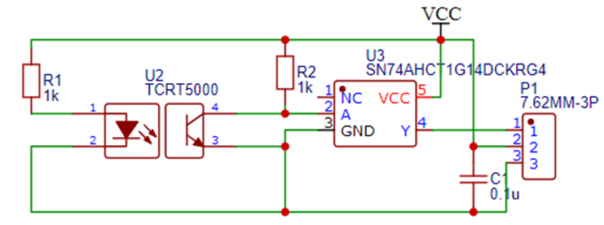

图3.2小车循迹光电检测电路

**3.3小车间通信电路**

GT-24数传传输模块,。GT-24电路如图3.3所示。

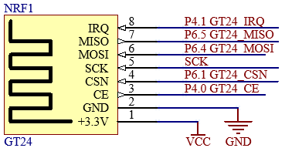

图3.3 GT-24电路

**3.4小车防撞设计电路**

采用红外线防撞，红外传感器是利用物体对近红外线光束的反射原理，由同步回路感应反射光，据其强弱来检测物体的存在与否。红外模块电路如图3.4所示。

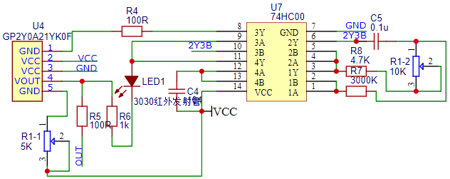

图3.4红外模块电路

**3.5 PWM驱动MOS管H桥电路**

基于H桥PWM控制的直流电机正反转调速驱动控制电路如图3.5所示。

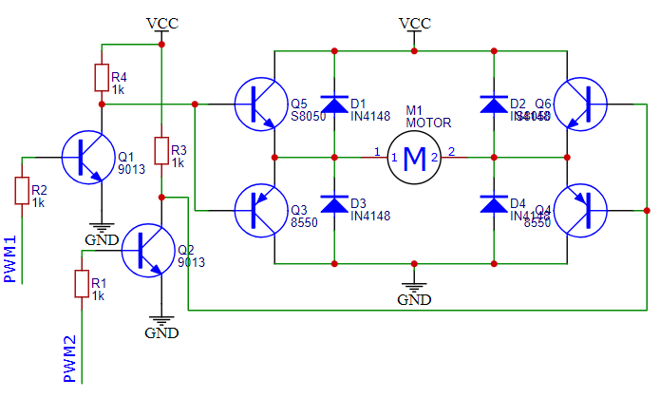

图3.5 PWM驱动MOS管H桥电路

**3.6显示模块电路**

0.96寸OLED显示模块电路如图3.6所示。



图3.6显示模块电路

**3.7电源模块电路**

电源模块采用锂电池供电，经三端稳压器LM7805稳压芯片和DC-DC117组成。电源电路如图3.7所示。



图3.7电源模块电路

**3.8程序设计**

**3.8.1程序总流程图**



图3.8程序总流程图

**3.8.2各个模块流程图**

  

图3.9循迹程序流程图 图3.10红外防撞程序流程图 图3.11主从机通信程序流程图

**四、测试方案与测试结果**

**4.1测试方法与仪器**

测试仪器：秒表、米尺。

**4.2测试数据完成性与测试结果分析**

要求1测试结果如表4-1所示。

表4-1 要求1测试结果

|  |  |  |  |  |  |  |
| --- | --- | --- | --- | --- | --- | --- |
| 测试序号 | 领头小车平均速度(m·s-1) | | 停车间距(cm) | | 停止时间差(s) | 有无碰撞 |
| 测试结果 | 误差（%） | 测试结果 | 误差 | 测试结果 |  |
| 第1次 | 0.28 | 7% | 18.2 | 1.8 | 0.5 | 无 |
| 第2次 | 0.29 | 3% | 18.7 | 1.3 | 0.5 | 无 |
| 第3次 | 0.29 | 3% | 19.2 | 0.8 | 0.6 | 无 |

由表4-1可得：

（1）领头小车的平均速度误差小于10%。

（2）跟随小车能跟随领头小车行驶，全程没有发生小车碰撞。

（3）完成一圈行驶后领头小车到达A点处停车，两车停止时间差小于1s，与领头小车的间距误差小于6cm。

要求2测试结果如表4-2所示。

表4-2 要求2测试结果

|  |  |  |  |  |  |  |  |  |
| --- | --- | --- | --- | --- | --- | --- | --- | --- |
| 测试序号 | 领头小车平均速度(m·s-1) | | 停车间距(cm) | | 停止时间差(s) | 行驶平均间距(cm) | | 有无碰撞 |
|  | 测试结果 | 误差（%） | 测试结果 | 误差 | 测试结果 | 测试结果 | 误差 |  |
| 第1次 | 0.51 | 2% | 17.5 | 2.5 | 0.4 | 18.2 | 1.8 | 无 |
| 第2次 | 0.51 | 2% | 18.7 | 1.3 | 0.5 | 18.6 | 1.4 | 无 |
| 第3次 | 0.52 | 4% | 18.9 | 1.1 | 0.5 | 18.5 | 1.5 | 无 |

由表4-2可得：

（1）领头小车的平均速度误差小于10%。

（2）跟随小车能快速追上领头小车行驶，能按照规定间距行驶，全程没有发生小车碰撞。

（3）完成两圈行驶后领头小车到达A点处停止，跟随小车也及时停止，两车停止时间差小于1s,与领头小车的间距误差小于6cm。

要求3测试结果如表4-3所示。

表4-3 要求3测试结果

|  |  |  |  |  |  |
| --- | --- | --- | --- | --- | --- |
| 测试序号 | 完成三圈时间（s） | 停车间距(cm) | | 停止时间差(s) | 有无碰撞 |
| 测试结果 | 测试结果 | 误差 | 测试结果 |  |
| 第1次 | 19.5 | 18.4 | 1.6 | 0.5 | 无 |
| 第2次 | 19.8 | 18.8 | 1.2 | 0.4 | 无 |
| 第3次 | 19.6 | 18.7 | 1.3 | 0.4 | 无 |

由表4-3可得：

（1）全程两个小车行驶平稳，顺利完成两次超车，没有发生小车碰撞。

（2）完成三圈行驶后领头小车到达A点处停止，跟随小车也及时停止，两车停止时间差小于1s,与领头小车的间距误差小于6cm。

（3）小车行驶速度设定大于0.3m/s，完成所规定的三圈轨迹行驶所需时间短，达到了题目要求。

要求4测试结果如表4-4所示。

表4-4 要求4测试结果

|  |  |  |  |  |  |  |  |
| --- | --- | --- | --- | --- | --- | --- | --- |
| 测试序号 | 领头小车平均速度(m·s-1) | | “等停指示”处停车时间（s） | | 停止时间差(s) | 停车位置误差(cm) | 有无碰撞 |
|  | 测试结果 | 误差（%） | 测试结果 | 误差 | 测试结果 | 测试结果 |  |
| 第1次 | 1.02 | 2% | 4.8 | 0.2 | 0.5 | 2.4 | 无 |
| 第2次 | 1.04 | 2% | 4.6 | 0.4 | 0.4 | 2.7 | 无 |
| 第3次 | 1.03 | 3% | 4.8 | 0.2 | 0.5 | 2.5 | 无 |

由表4-4可得：

（1）领头小车的平均速度误差小于10%。

（2）领头小车达到“等停指示”点停车，停车位置准确 ，误差小于5cm。

（3）在“等停指示”处停车时间达到题目要求，误差小于1s。